Stap 1: Pak rechterarm en maak het aan de robot.

Stap 2: Open vakje op zijn rechterarm en verbind de kabels met elkaar.

(*Er zijn 4 kabels, kleuren geelgroen, zwart, bruin en blauw. Er zijn ook 4 ingangen, de ingangen zijn aangegeven met de symbolen L, N, PE en T. De correcte volgorde is Bruin op L, Blauw op N, Geelgroen op PE en zwart op T.*)

Stap 3: Pak linkerarm en maak het aan de robot.

Stap 4: Open vakje op zijn linkerarm en verbind de kabels met elkaar.

(*Er zijn 4 kabels, kleuren groen, rood, grijs en zwart. Er zijn ook 4 ingangen, de ingangen zijn aangegeven met de symbolen L, N, PE en T. De correcte volgorde is Groen op L, Rood op N, Grijs op PE en zwart op T.*)

Stap 5: Aan de voorkant van de robot zit een klepje waar je dan een harde schijf in moet doen. De harde schijf kan maar op 1 manier erin gaan.

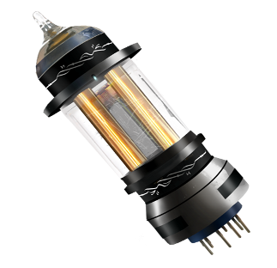Stap 6: Achter op de robot zit ook nog een klep. In die klep komt een “Batterij” of in ieder geval een soort van batterij. Ook deze kan er maar op 1 manier in. Foto als voorbeeld van het idee voor een batterij.

Stap 7: Achter op het hoofd van de robot zit een vakje waar je de code in kan zetten om de zorgfunctie van de robot aan te zetten, zonder de goede code kan de robot alsnog wel geactiveerd worden maar geeft hij niet de goede informatie om verder te gaan met de escape room. De code staat in de handleiding. De code is: 2069.

Stap 8: laatste stap is als alles in elkaar zit kan je een knop indrukken die op de robot zit. Deze knop is de neus van de robot. De knop kan je altijd indrukken maar moet pas iets doen wanneer alle onderdelen er goed in zitten. De robot kan alleen worden aangezet als alle kabels goed zijn aangesloten, de harde schijf in de robot zit en de batterij ook in de robot zit. Als je niet de goede code in hebt gevuld (zie stap 7) krijg je random dialogue wat niks met de escape room te maken heeft.